1、登录实践教学管理平台<http://202.204.52.22/aexp/>，点击“我申请的项目”：

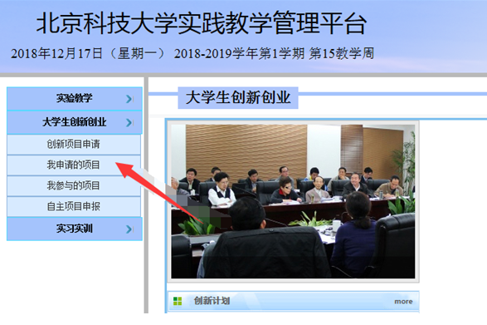

2、在项目结题申请可以看到需要进行结题的项目：

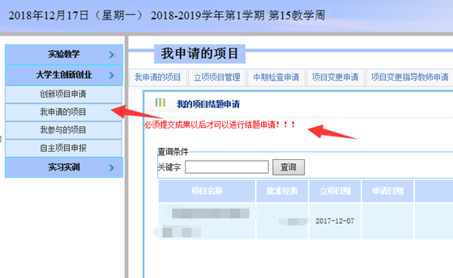

**注意：提交结题之前必须在系统里提交成果，请选择立项项目管理：**

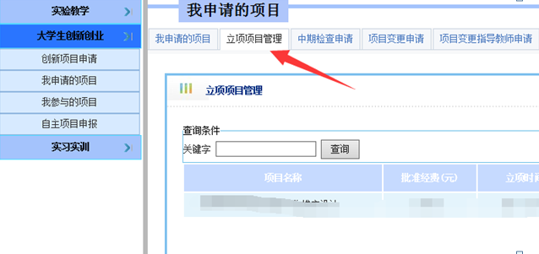

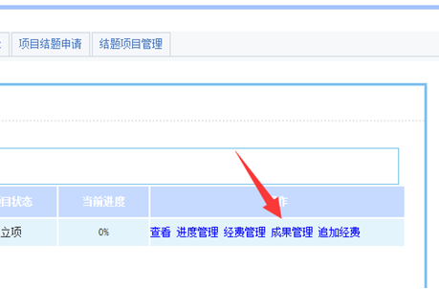

3、点击成果管理上传成果时必须上传成果的附件证明材料（点击浏览即可）：

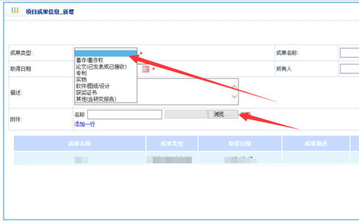

4、上传所有成果后回到项目结题管理即可进行结题：

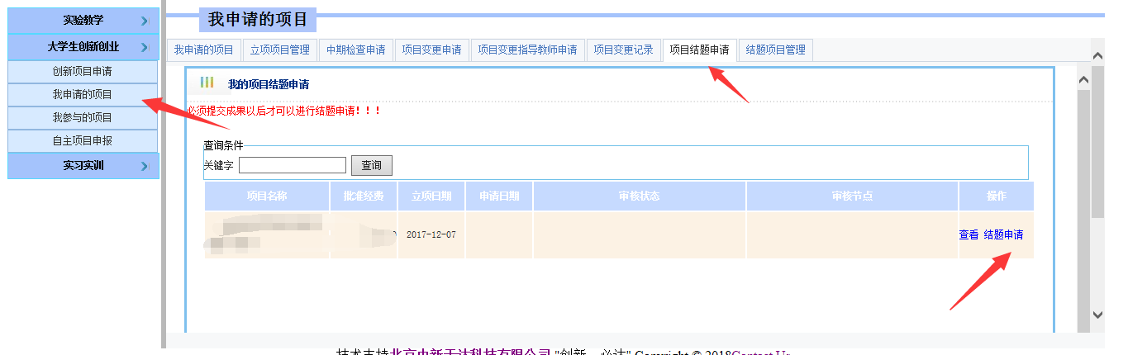

5、点击结题申请，先填写成员分工，然后上传结题报告进行结题提交。（注意结题报告请使用office编辑，否则可能导致下载文件出错）